3.1. Консольная балка
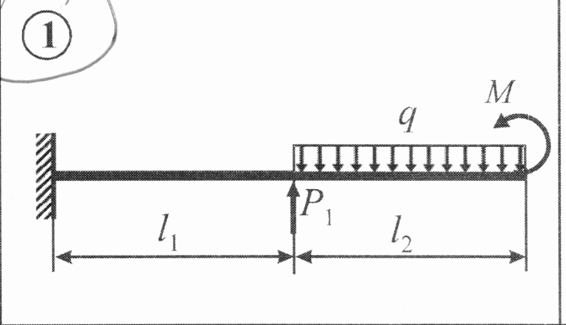
l₁=2l
l₂=3,5l
l₃=2,5l
P₁=4,2P; M=4Pl; q=2,1P/l

Порядок расчета
- Построить эпюры поперечных сил Q и изгибающих моментов М, выразив значения на эпюрах через параметры Р и l.
- Для балки стандартного профиля из расчета на прочность подобрать сечения по сортаменту прокатной стали. Расчет сделать для двух вариантов стандартного сечения: а) двутавр; б) два швеллера. Определить, какое сечение является более рациональным, сравнив площади поперечных сечений балок.
Геометрические характеристики стандартных профилей следует выбрать из таблиц приложения 3.
- Построить эпюру нормальных напряжений σ(y) в опасном сечении балки с указанием максимальных напряжений.
- Определить прогиб концевого сечения балки, используя метод единичной нагрузки (метод Мора) и способ Верещагина.
При расчете принять: Р = 8 кН, l = 0,4 м, σ_{T} = 250 МПа, [n_{Т}]= 1,8.

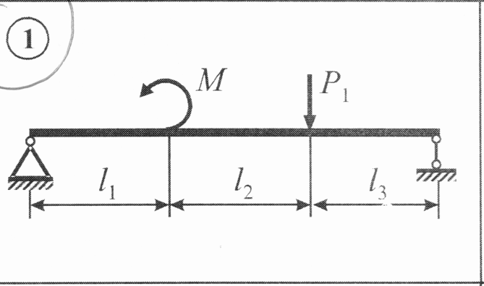
3.2. Двухопорная балка
l₁=2l
l₂=3,5l
l₃=2,5l
P₁=4,2P; M=4Pl; q=2,1P/l
α=d/D=0,8
β=h/b=2,8
Порядок расчета
1. Построить эпюры поперечных сил Q и изгибающих моментов М, выразив значения на эпюрах через параметры P и l.
- Из расчета на прочность подобрать размеры поперечных сечений балки в виде круга, кольца (с коэффициентом полости а = d/D), прямоугольника (с отношением сторон (β = h/b) и стандартного профиля (двутавра, швеллера или сдвоенных швеллеров согласно табл. 3.3).
Геометрические характеристики стандартных профилей следует выбрать из таблиц приложения 3.
- Сравнить массы полученных балок (по отношениям площадей поперечных сечений) и сделать вывод о рациональности каждой формы сечения балки.
- Для каждой балки определить максимальные нормальные напряжения и построить эпюру нормальных напряжений σ(y) в опасном сечении с указанием значений максимальных напряжений.
- Определить угол поворота сечения балки над шарнирнонеподвижной опорой, используя метод единичной нагрузки и способ Верещагина.
При расчете принять: Р =10 кН, l = 0,3 м, [σ] = 120 МПа.
